附件4
关于井研县来凤小学校校
2022年部门预算编制的说明

按照预算管理有关规定，目前部门预算的编制实行综合预算制度，即全部收入和支出都反映在预算中。
- 基本职能及主要工作
- 主要职能。
1．坚持四项基本原则，宣传贯彻执行党和国家的教育方针、政策和法律、法规，坚持依法治教、依法治学。
2.负责配合各级人民政府依法动员适龄少年儿童入学，严格控制学生辍学，严格执行小学课程标准，确保完成小学教育、教学计划，力争“四率”均达到省教委要求；按教育规律办事，坚持“德、智、体、美、劳”全面发展。
3. 组织开展本校的教育教学科研和教育教学改革，科研兴教，科研兴校。负责对本校教育教学业务的具体管理，负责教育教学管理及教研教改工作，全力推进素质教育实施。
4.积极开展以普及为主的课外群体活动和体育传统项目运动队的训练；加强安全教育，开展以预防为主、防治结合的卫生保健工作，做好常见病、多发病的预防和矫治。
5．负责维护学校、师生的合法权益。按照干部和教师的职数、编制和管理权限，负责本校教师人事管理、师德建设、继续教育、考核考评工作。
6.有计划有步骤地改善学校校舍和教学、体育、卫生、生活等方面的设施设备，提升办学条件。
（二）主要工作
1.共克时艰，全力打赢疫情防控阻击战。
2.固本强基，加强学校党建工作。
3.以立德树人为本，加强学校德育工作。
4.推动融合教育，努力实现普特融合发展。
5.打造高效课堂，全面提高教育教学质量。
6.强化教师培养，全面提升教学水平和研究能力。
7.强化艺术体育教育，注重学生兴趣引导和素养提升。
8.加强劳动教育，提高学生劳动素养，树立正确的劳动观念。
9.加强安全工作，为学校发展保驾护航。
10.完善后勤服务保障机制，推进学校的建设与发展。
- 部门概况
井研县来凤小学校是财政全额拨款预算单位，内设办公室、教导处、教科室、总务处等4个机构。
学校核定编制66人，其中事编66人（专业技术岗位66人，工勤技能岗位0人）。现有事业编制在岗人员69人（专业技术岗位69人，工勤技能岗位0人）。退休人员70人（含2位退养民师），享受遗属补助人员2人。小学教学班17个，特教班8个，普教学生894人，特教学生93人，共计987人。
- 收支预算总体情况
按照综合预算的原则，井研县来凤小学校所有收入和支出均纳入部门预算管理。2022部门收入预算总额为898.91万元，预算数减少29.48万元。其中：当年财政拨款收入898.91万元，事业收入898.91万元，事业单位经营收入0万元，其他收入0万元，上年结转0万元。相应安排支出预算898.91万元，其中：基本支出897.91万元，项目支出1.00万元。
- 财政拨款支出预算安排情况
井研县来凤小学校2022年财政拨款收支总预算898.91万元，主要用于保障该部门机构正常运转、完成日常工作任务以及承担学校事业发展相关工作。其中：
基本支出，是用于保障学校正常运转的日常支出，包括基本工资、津贴补贴等人员经费以及办公费、印刷费、水电费、办公设备购置等日常公用经费。
项目支出，是用于保障学校为完成特定的行政工作任务或事业发展目标，用于专项业务工作的经费支出。
- 一般公共预算当年拨款情况说明
- 一般公共预算当年拨款规模及变化情况。
井研县来凤小学校2022年一般公共预算当年拨款898.91万元，较上年预算数减少29.48万元。主要是因为商品和服务支出减少。
- 一般公共预算当年拨款结构情况。
教育支出634.3万元，占70.56%；社会保障和就业支出145.65万元，占16.2%；医疗卫生与计划生育支出37.02万元，占4.12%；住房保障支出81.94万元，占9.12%；
- 一般公共预算当年拨款具体使用情况。
- 教育支出（类）普通教育（款）小学教育（项）:2022年预算数为634.3万元，主要用于：主要用于小学教育正常运转的基本支出，包括基本工资、津贴补贴等人员经费以及办公费、印刷费、水电费等日常公用经费。
2.社会保障和就业（类）行政事业单位离退休（款）机关事业单位基本养老保险缴费支出（项）:2022年预算数为97.1万元，主要用于：实施养老保险制度后，部门按规定由单位缴纳的基本养老保险费支出。
3. 社会保障和就业（类）行政事业单位离退休（款）机关事业单位职业年金缴费支出（项）:2022年预算数为48.55万元，主要用于：实施养老保险制度后，部门按规定由单位缴纳的职业年金支出。
4. 医疗卫生与计划生育（类）行政事业单位医疗（款）事业单位医疗（项）:2022年预算数为37.02万元，主要用于：部门下属事业单位基本医疗保险缴费支出。
5.住房保障（类）住房改革支出（款）住房公积金（项）:2022年预算数为81.94万元，主要用于：部门按人力资源和社会保障部、财政部规定的基本工资和津贴补贴以及规定比例为职工缴纳的住房公积金支出。
- 一般公共预算基本支出情况说明
井研县来凤小学校2022年一般公共预算基本支出897.91万元，其中：
人员经费897.91万元，主要包括：基本工资、津贴补贴、奖金、社会保险缴费、绩效工资、机关事业单位基本养老保险缴费、职业年金缴费、其他工资福利支出、离休费、住房公积金、其他对个人和家庭的补助支出。
公用经费0万元（注：义务教育生均公用经费在上级专款解决，未纳入部门预算），主要包括：办公费、印刷费、手续费、水费、电费、邮电费、差旅费、维修（护）费、会议费、培训费、劳务费、工会经费、福利费、其他交通费、其他商品和服务支出。
- 政府性基金预算支出规模及变化情况说明
井研县来凤小学校2022年没有政府性基金预算支出。
- 国有资本经营预算支出情况说明
无。
- “三公”经费预算安排情况说明
井研县来凤小学校2022年“三公”经费预算数0万元，较上年“三公”经费预算数减少2万元。
- 其他重要事项的情况说明
- 学校运行经费。
2022年，井研县来凤小学校为保障单位运行，安排的包括办公及印刷费、邮电费、差旅费、会议费、福利费、日常维修费、专用材料及一般设备购置费、办公用房水电费、办公用房取暖费、办公用房物业管理费、公务用车运行维护费以及其他费用等机关运行经费预算为0万元（注：义务教育生均公用经费在上级专款解决，未纳入部门预算）.
- 政府采购情况。
2022年，井研县来凤小学校安未安排政府采购预算。
- 国有资产占有使用情况。
2022年，部门预算未安排购置车辆及单位价值200万元以上大型设备。
- 绩效目标设置情况。
2022年，井研县来凤小学校校按要求实行绩效目标管理。开展绩效目标管理的项目2个，涉及预算8.28万元。

名词解释（各部门根据实际情况对名词解释进行增加或删减）
- 财政拨款收支情况：是指一般公共预算、政府性基金预算、国有资本经营预算拨款收支情况。
- 一般公共预算拨款收入：指县级财政当年拨付的资金。
- 政府性基金预算：指通过向社会征收以及出让土地、发行彩票等方式取得收入，并专项用于特定基础设施建设和社会事业发展的财政收支预算。
- 事业收入：指事业单位开展专业业务活动及辅助活动所取得的收入。
- 事业单位经营收入：指事业单位在专业业务活动及其辅助活动之外开展非独立核算经营活动取得的收入。
- 其他收入：指除上述“一般公共预算拨款收入”、“事业收入”、“事业单位经营收入”等以外的收入。主要是利息收入、国有资产出租收入等。
- 用事业基金弥补收支差额：指事业单位在当年的收入不足以安排当年会出的情况下，使用以前年度积累的事业基金（事业单位当年收支相抵后按国家规定提取、用于弥补以后年度收支差额的基金）弥补本年度收支缺口的资金。
- 上年结转：指以前年度尚未完成，结转到本年仍按原规定用途继续使用的资金。
- 社会保障和就业（类）行政事业单位离退休（款）事业单位离退休（项）：指离退休人员的支出。
- 社会保障和就业（类）行政事业单位离退休（款）未归口管理的行政单位离退休（项）：指离退休人员的支出。
- 社会保障和就业（类）行政事业单位离退休（款）机关事业单位基本养老保险缴费支出（项）：指部门实施养老保险制度由单位缴纳的养老保险费的支出。
- 社会保障和就业（类）行政事业单位离退休（款）机关事业单位职业年金缴费支出（项）：指部门实施养老保险制度由单位缴纳的职业年金的支出。
- 社会保障和就业（类）其他社会保障和就业（款）其他社会保障和就业支出（项）：指除上述项目外，其他用于行政事业单位离退休方面的支出。
- 医疗卫生与计划生育（类）行政事业单位医疗（款）行政单位医疗（项）：指行政单位及参公管理事业单位用于缴纳单位基本医疗保险支出。
- 医疗卫生与计划生育（类）行政事业单位医疗（款）事业单位医疗（项）：指事业单位用于缴纳单位基本医疗保险支出。
- 医疗卫生与计划生育（类）行政事业单位医疗（款）公务员医疗补助（项）：指行政单位及参公管理事业单位用于集中缴纳公务员医疗补助支出。
- 住房保障（类）住房改革支出（款）住房公积金（项）：指由单位及其在职职工按规定缴存的住房公积金支出。
- 基本支出：指为保证机构正常运转，完成日常工作任务而发生的人员支出和公用支出。
- 项目支出：指在基本支出之外为完成特定行政任务和事业发展目标所发生的支出。
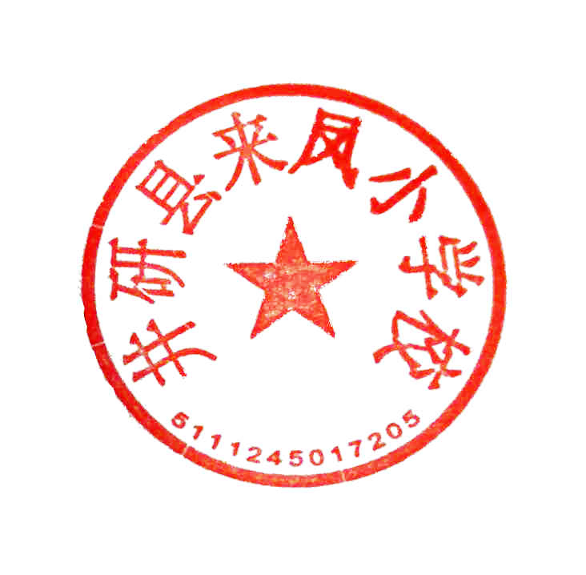
- 纳入预决算管理的“三公”经费，是指部门安排的因公出国（境）费、公务用车购置及运行费和公务接待费。其中，因公出国（境）费反映单位公务出国（境）的国际旅费、国外城市间交通费、住宿费、伙食费、培训费、公杂费等支出；公务用车购置及运行费反映单位公务用车车辆购置支出（含车辆购置税）及租用费、燃料费、维修费、过路过桥费、保险费等支出；公务接待费反映单位按规定开支的各类公务接待（含外宾接待）支出。

井研县来凤小学校
2022年4月15日

